Nr. 8791/03.06.2022

PROJET DIDACTIQUE

Date: le 11 mai 2022
Ecole: Scoala Gimnazială Ulmi
Classe VII ème , niveau débutant
Enseignant: Folea Constantina Mădiluța
Thème: Des gens et des lieux: relations entre les jeunes.
Sujet: La France des régions.
Type: Leçon mixte (renforcement des connaissances déjà acquises / acquisitions de nouvelles connaissances).

Compétences générales :
- La réception des messages oraux simples
- L’expression orale dans des situations de communications usuelle
- La réception des messages écrits simples
- La rédaction des messages simples dans des situations de communication usuelle

Compétences spécifiques :
- Suivre des instructions simples d’orientation, dans le but d’atteindre un objectif
- Montrer son intérêt pour la découverte de certains aspects culturels
- Montrer son intérêt pour s’exprimer librement dans la langue
- étudiée
- Extraire les informations d’un texte court, accompagné d’images
- Identifier les informations des messages écrits simples
- Rédiger des messages courts et simples

Objectifs de la leçon:
- situer la France sur la carte d’Europe en précisant ses voisins;
- nommer les régions de la France
- présenter les caractéristiques de chacune.

Stratégies didactiques :
Méthodes: la conversation, la lecture, l’observation, l’explication, le dialogue,,l’exercice.
Équipement:le vidéoprojecteur, un laptop, les fiches de travail, “Le tour de France”( Paus V. et Mladinescu R., Édition Sigma, 2003), le manuel, l’ atlas géographique scolaire.
Duree: 50 minutes.

Scénario didactique

Durée | Séquence | Activité du professeur | Activité des élèves
5 min. | La mise en train | Salue les élèves. Pose quelques questions sur les saisons et sur la météo. | Répondent aux questions du professeur.
10 min. | La vérification et correction du devoir | Demande à quelques élèves de lire le devoir et et d’écrire au tableau les phrases de l’exercice . | Quelques élèves lisent et écrivent les phrases du devoir.
5 min. | L’éveil de l’attention des élèves | Propose aux élèves de suivre un enregistrement avec la carte de l’Europe et avec des informations sur la position géographique de la France, ses voisins et ses régions. | Les élèves suivent l’enregistrement.
10 min. | La communication des nouvelles connaissances | Demande aux élèves d’identifier sur leurs atlas les formes de relief et les cours d’eau de la France.  Montre aux élèves les régions de la France et ajoute quelques données sur chacune | Ils travaillent en équipe et montrent les formes de relief sur la carte, ensuite les régions.  Nomment quelques villes de chaque région.
10 min. | La fixation des connaissances | Organise les élèves en 6 équipes pour 6 régions choisies ; distribue des fiches de travail. Chaque équipe va trouver et va noter : par quoi se caractérise le relief de la région ?, quel est le chef-lieu ?, comment s’appellent les habitants ?, quelles sont les industries qui s’y développent ? | Travaillent en équipes.
7 min. | L’évaluation | Invite le représentant de chaque équipe à lire les réponses données. | Présentent leur travail
3 min. | Le devoir | Écris 7 - 10 lignes pour présenter notre pays à des Français.

Fiche de travail

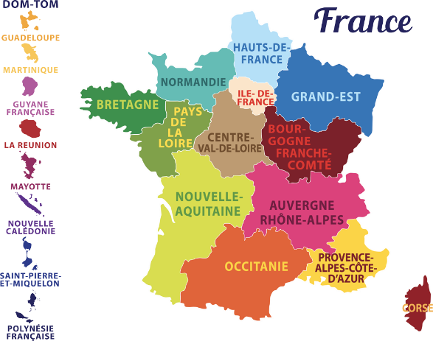

- Choisissez la bonne case :
- La France est appelée : le carré / l’hexagone /le rectangle
- Paris est situé : au carrefour des routes importantes / à l’écart /non loin
- La France s’ouvre vers la Méditerranée et l’Atlantique de même que : la Belgique / la Suisse / l’Espagne
- La disposition du relief français est : disproportionnée / harmonieuse / discutable
- L’Île de France comprend : la Franche-Comté / la région parisienne /la Bourgogne

- Écrivez le nom des habitants et des habitantes de chaque région :
- En Normandie vivent les …………….. et les ………………
- En Bretagne vivent les ………………. et les ………………
- En Alsace vivent les …………………. et les ………………
- En Lorraine vivent les ………………...et les …………………
- En Provence vivent les ………………. et les ………………
- En Bourgogne vivent les …………….. et les ………………

- Niez les phrases suivantes pour avoir des affirmations vraies :
- En Bretagne il y a des montagnes jeunes et boisées.
- Le Massif Armoricain possède des pistes de ski.
- À Nantes il y a encore des bras et des ponts qui traversent la ville.

- Répondez aux questions suivantes :
- –Par quoi se caractérise le relief de Normandie / Bretagne / Provence / Bourgogne / Midi-Pyrénées / Picardie ?
- –Quel est le chef-lieu de chaque région ?
- - Quelles sont les industries qui s’y développent ?
- – Pourquoi le Pays de la Loire est « une région charmante » ?

